**北京邮电大学**

**计算机学院（国家示范性软件学院）**

**2020-2021 学年第 1 学期项目总结报告**

课程名称： 面向对象分析与设计

项目名称： 语法分析器

项目完成人：

负责人姓名： 李兴诚 学号： 2018211936

姓名： 刘邦辰 学号： 2018211939

姓名： 胡鼎新 学号： 2018211

姓名： 赵宸阳 学号： 2018211

指导教师： 修佳鹏

日 期： 2020 年 12 月 23 日

# 项目目的和要求

# 二、项目实验环境

1. JDK12.0
2. IDEA Ultimate 2020.2

# 项目内容

## 3.1递归下降分析

### 3.1.1语法树

#### 一元表达式

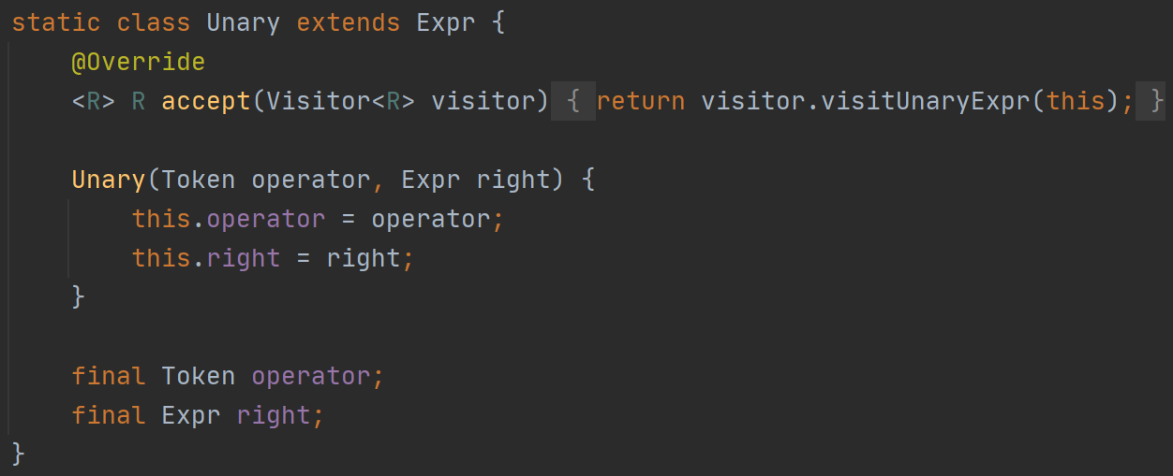

#### 3.1.1.2 二元表达式

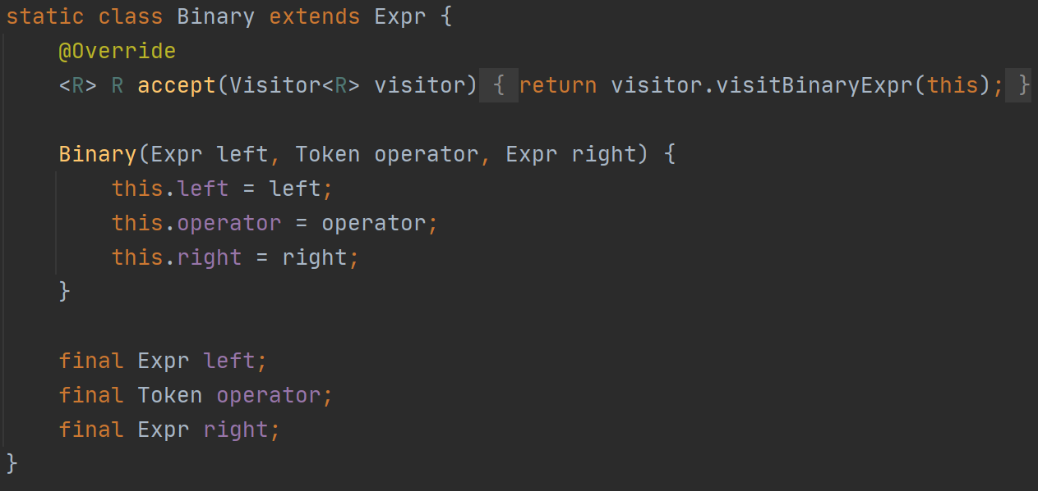

* 值表达式

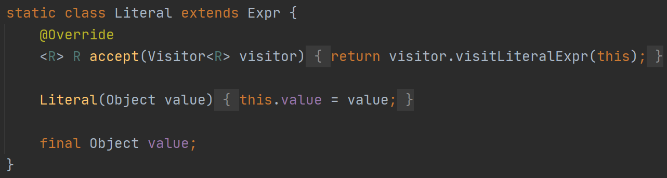

### Parser部分

#### 优先级区分

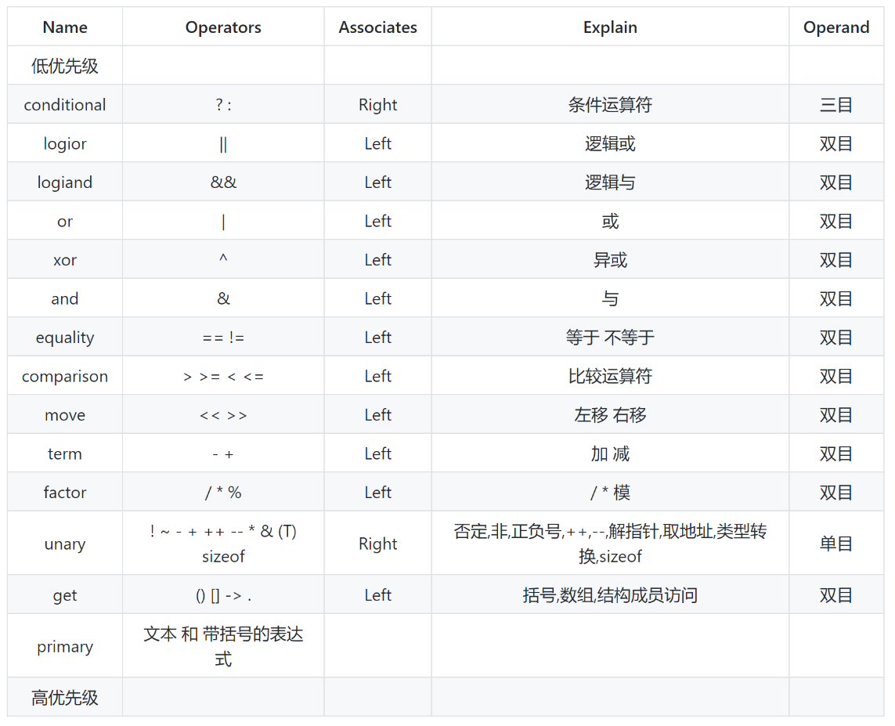

#### 上下文无关文法

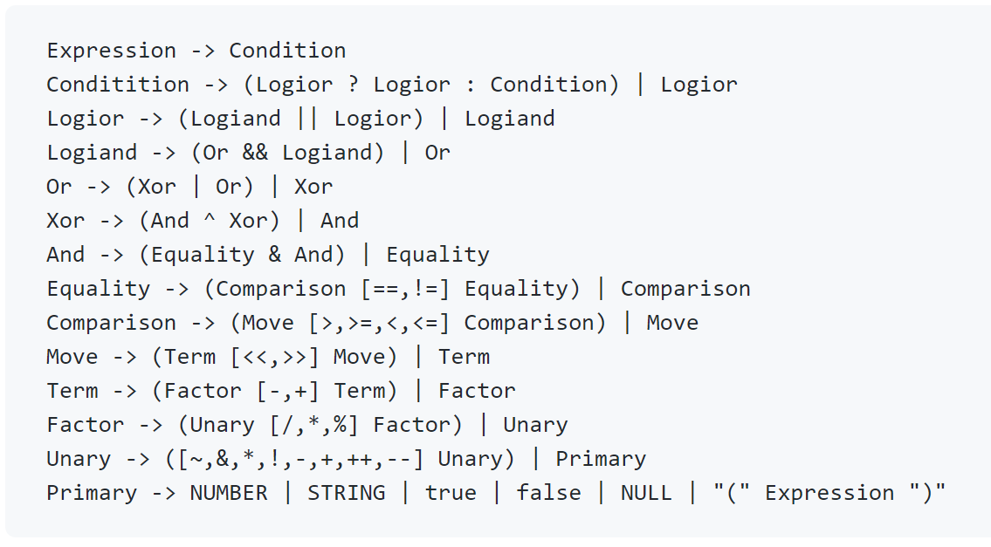

#### 递归下降

https://docimg6.docs.qq.com/image/RCnaTYy-1R98Y5bhXdMQMQ?w=545&h=34

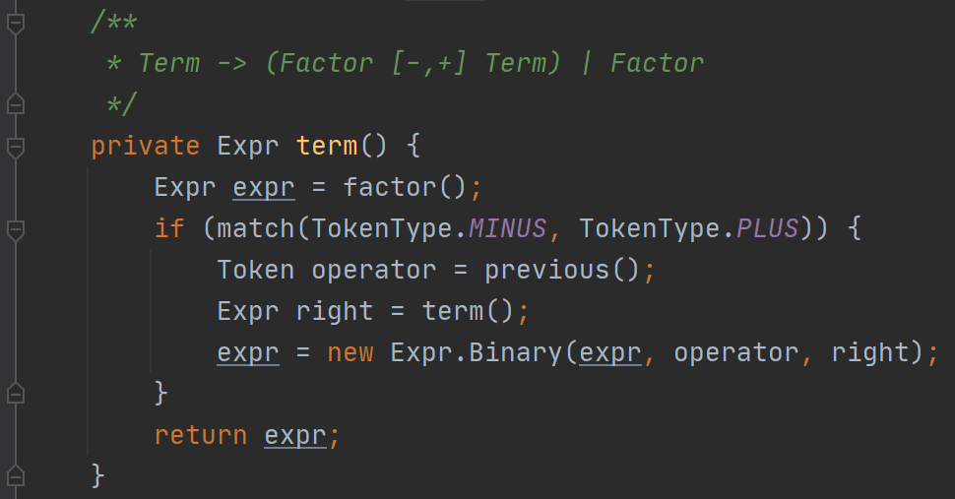

### 结果

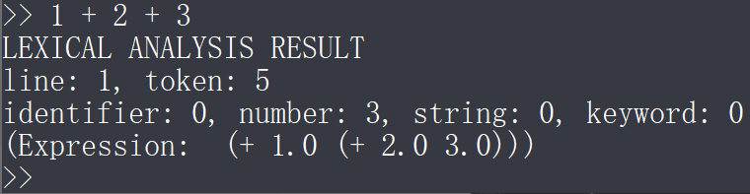

## LR语法分析

使用哈希表模拟LR分析表

LRState->LRMovement

对这两个类重写hashcode和equals方法。

根据当前的符号栈顶元素和看到的下一个标识符，从哈希表中获取对应的动作。

在shell下使用LRparse命令，即可对后方的表达式进行LR语法分析。

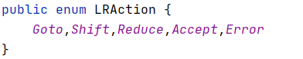

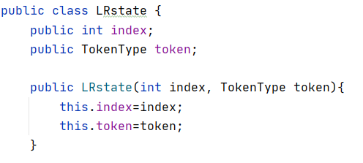

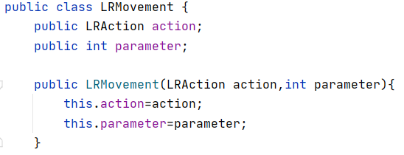

https://docimg3.docs.qq.com/image/K5967DdqMUftLQVG1VpleA?w=570&h=50

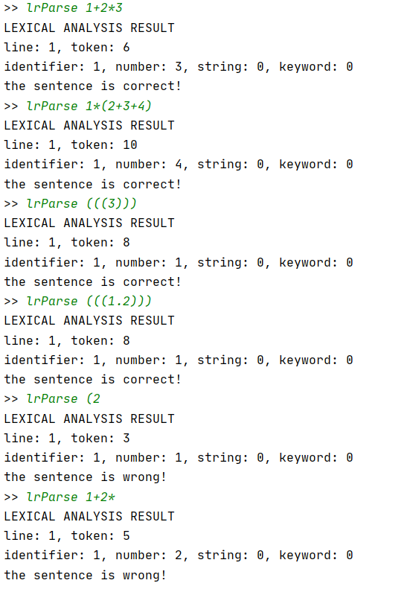

## LL(1)语法分析

## YACC语法分析

## 解释器

这是一个计算算数表达式的解释器

**main函数调用解释器：**

**将parser得到的Expression传入interpreter**

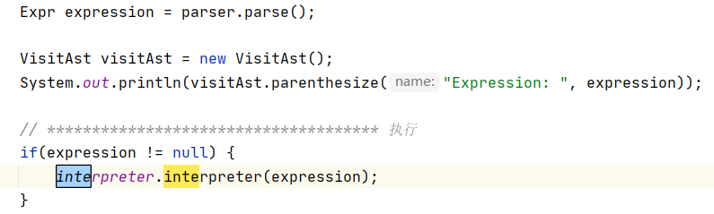

Interpreter理所应当是**Expr类的访问者**

https://docimg4.docs.qq.com/image/M7w_0WTMN81VA8uRSbrMvQ?w=423&h=63

我们只需要**复写4个访问者函数**

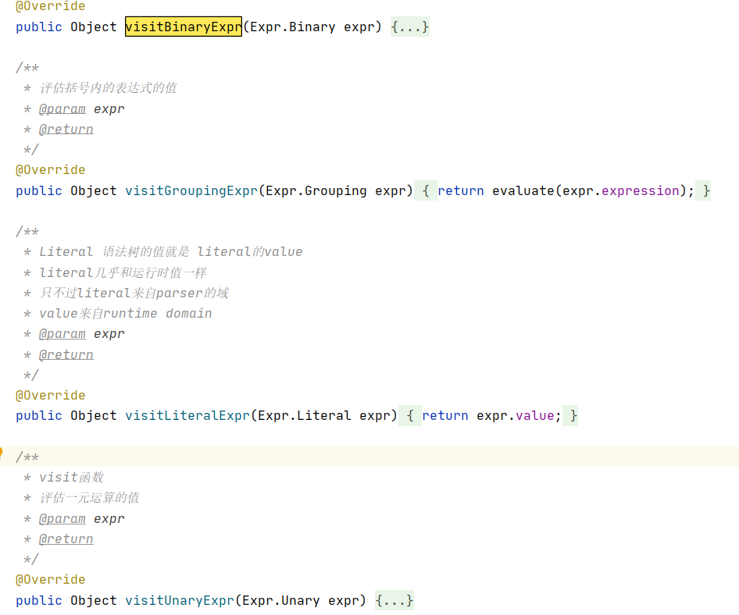

接着在evaluate函数内执行expr的accept进行**递归调用访问者函数进行分析**

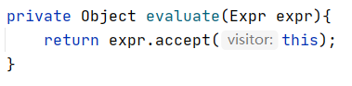

**由于是解释器，因此不用生成中间代码**，visit函数结构如下：

对于非二元运算，直接通过java直接运算得到值，返回

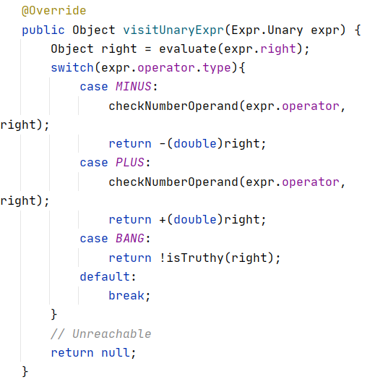

对于二元运算，先判断二元运算符，再通过java直接计算

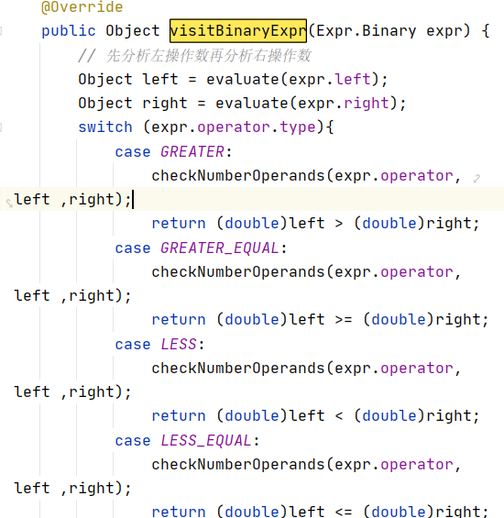

### RuntimeError

解释器在运行过程中，可能会由于语义错误产生runtime error

构造新的Error类：

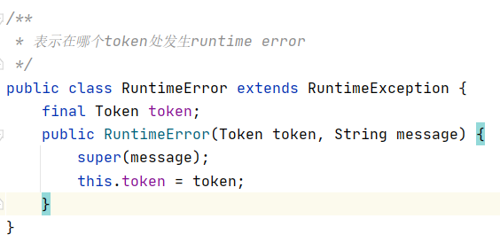

当产生如数字＋字符等语义错误时，就会通过Java的异常机制抛出RuntimeError

### 运行结果

最终的运行结果如下：

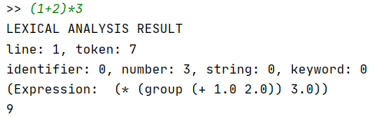

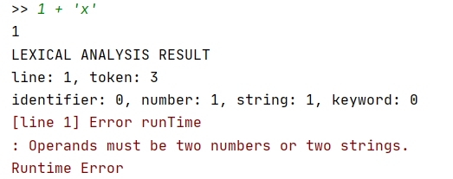

# 项目结果及分析

* 1. 使用了四种方式实现了语法分析器。

分别是yacc、LL(1)、LR、递归下降。

* 1. 在递归下降语法分析器的基础上添加了语法制导功能，使得程序可以计算表达式的值并对运行时错误给出提示。

# 项目人员、进度安排及完成过程

## 5.1 任务分配

任务分配大致如下(文档编写与程序其他处理部分未计入)：

|  |  |  |
| --- | --- | --- |
|  | 任务 | 说明 |
| 李兴诚 | 递归下降分析 | Java手工编写的解释器 |
| 赵宸阳 | 解释器 |
| 刘邦辰 | LR语法分析 |
| 胡鼎新 | LL(1)语法分析，YYAC语法分析 | C与Python单独实现 |

## 进度安排

|  |  |
| --- | --- |
| 任务 | 说明 |
| 基本框架实现 | 对词法分析的记号流处理 |
| 递归下降分析与LR语法分析 | 语法分析 |
| LL(1)语法分析与YYAC语法分析 | 语法分析 |
| 解释器 | 扫描语法树，输出结果 |

## 完成过程

|  |  |
| --- | --- |
| 时间 | 进度 |
| 11月7日 | 解释器 |
| 11月14日 | yyac初稿 |
| 11月21日 | yyac语法分析与LL(1)语法分析 |
| 11月22日 | 递归下降分析 |
| 12月7日 | LR语法分析 |
| 12月16日 | Bug修复 |